

|  |
| --- |
|  |
| CCProxy 8.0 Build 20180914 Cracked [Latest] | Proxy server, Digital safety,  Cable modem  CREACIÓN DE UN SERVIDOR PROXY EN WINDOWS |
|  |

SEGURIDAD INFORMÁTICA

JUAN CARLOS NAVIDAD GARCÍA

### Configuración príncipal de CCProxy:

La configuración principal de CCProxy es muy sencilla, ya que consta con tan solo un paso.

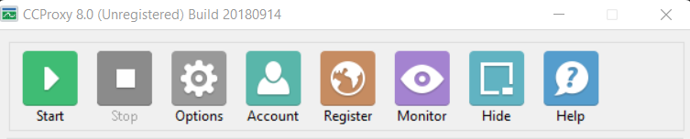Lo primero que haremos será irnos a Opciones:

Dentro de opciones simplemente clicaremos sobre el checkbox que está a la derecha del todo en el apartado Local IP Address, para finalizar dentro del bocadillo de opciones, seleccionaremos la IP que corresponde con nuestro equipo.

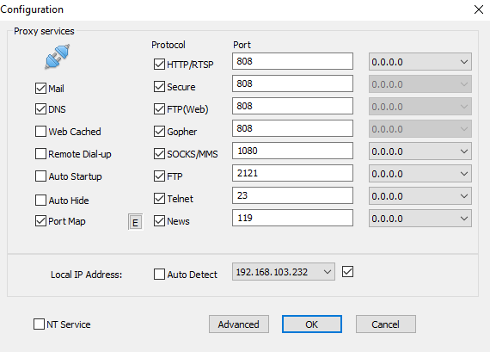

### Configuración de los usuarios:

Después de la configuración básica del CCProxy, configuraremos las cuentas de usuario para que el cliente pueda identificarse en el Proxy.

Para configurarlo nos iremos al apartado de cuentas:



Dentro del apartado de cuentas, lo primero que haremos será configurar el proxy para que solo puedan utilizarlo por autenticación por usuario y contraseña:

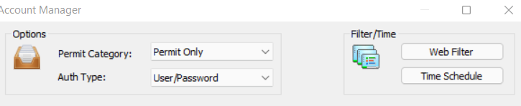



Posteriormente, le daremos al botón de new y añadiremos la cuenta:

Le asignaremos un nombre y una contraseña:

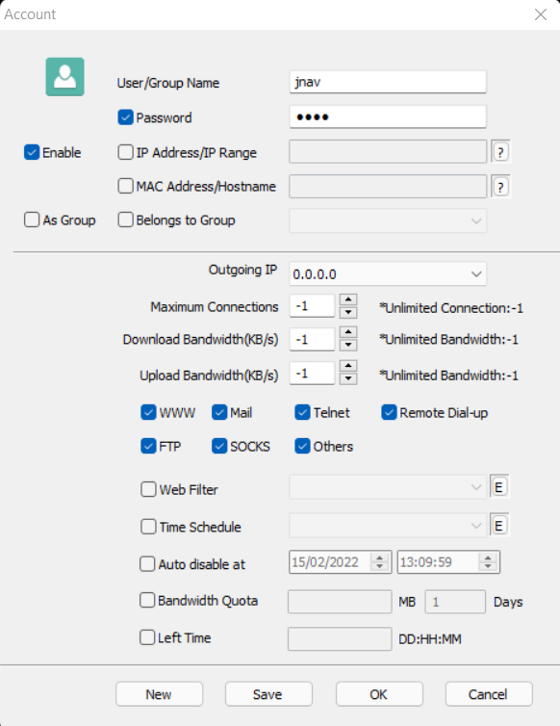

También lo que podemos hacer, es que, en vez de crear un usuario, podemos crear usuarios específicos para cada equipo de la red. Para eso le daremos al botón Auto Scan:

Comprobaremos la IP del cliente y la pondremos en el apartado de Auto Scan:

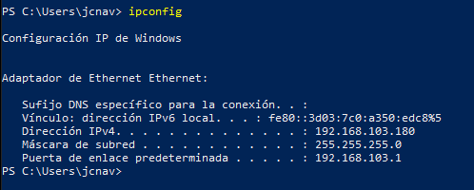

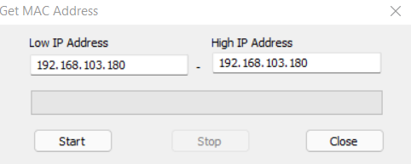

Una vez le demos a Start, este se añadirá automáticamente a la lista de usuarios:

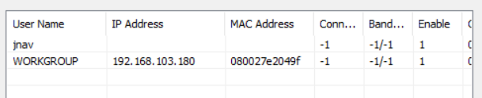

### Configuración del filtro web:

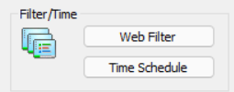Una de las características que nos ofrece un servidor proxy es que podemos bloquear ciertas páginas para que el cliente no pueda acceder. Con el programa CCProxy lo podemos hacer, para eso en el mismo apartado de Cuentas, nos iremos a Filter/Time y pulsaremos sobre Web Filter:

Antes de nada, crearemos un documento simple de texto .txt en el que añadiremos los dominios que queremos bloquear, se escribirían de la siguiente manera:

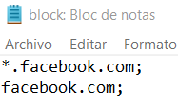

Lo añadiremos de dos maneras, por si acaso pudiera llevar el dominio algo diferente.

Lo podemos guardar donde queramos, lo suyo, por comodidad, sería guardarlo dentro de la misma carpeta de CCProxy:

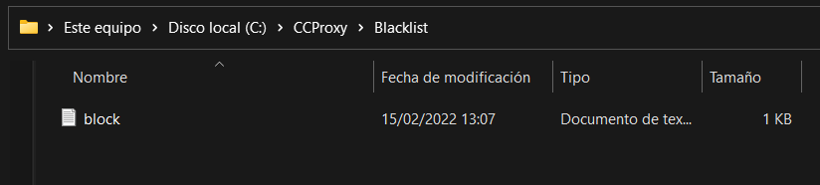

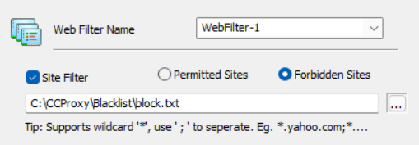Ahora, dentro del apartado Web Filter, seleccionaremos las siguientes casillas y añadiremos el documento de texto con los sitios bloqueados:

Después simplemente añadiríamos también el filtro web al usuario o a los usuarios que hayamos creado anteriormente, se haría haciendo doble click sobre el usuario, seleccionamos la casilla de Web Filter y, por último, asignamos el filtro:

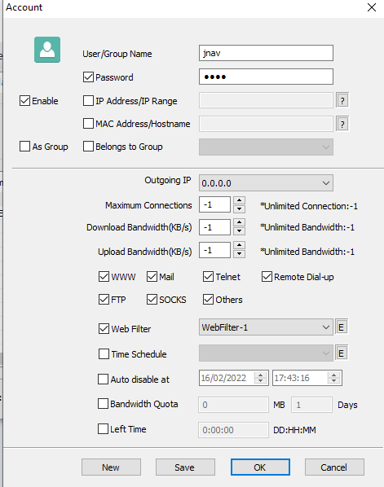

### Inicio de CCProxy y configuración del cliente:

Para iniciar CCProxy, simplemente habría que pulsar sobre el botón Start:



Una vez esté iniciado y funcionando nuestro servidor proxy, nos iremos al cliente (en mi caso Windows 10), nos iremos a Configuración 🡪 Red e Internet 🡪 Proxy.

Nos iremos a Configuración manual del proxy, lo activaremos y pondremos la IP de nuestro servidor proxy más el puerto 808 que sería el puerto por defecto proxy:

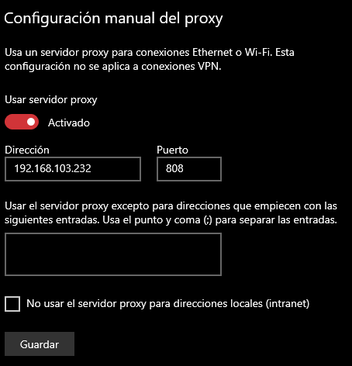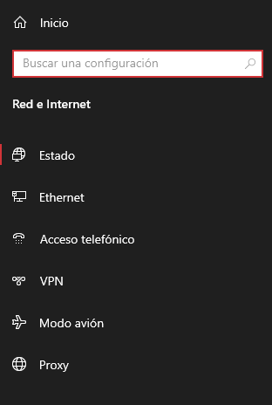

### Comprobación de funcionamiento:

Después de tener añadido nuestro servidor proxy dentro del cliente, al entrar al navegador, nos pedirá autenticación para tener conexión a internet, ahí pondremos el usuario que hayamos creado anteriormente:

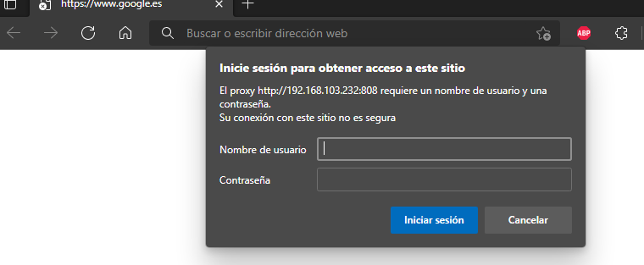

Una vez nos hayamos autenticado, veremos que podremos navegar por internet con normalidad, pero si intentamos acceder al sitio web que hemos bloqueado en el servidor, este nos va a dar problema de conexión:

